三灣活泉之家
102年度結業典禮
第八屆三灣活泉之家社區樂活補給站已於11月29日圓滿結業。期望103年度6月再相見~~
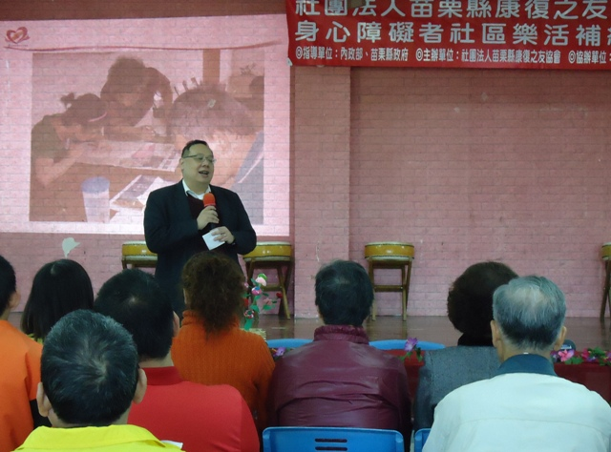 | 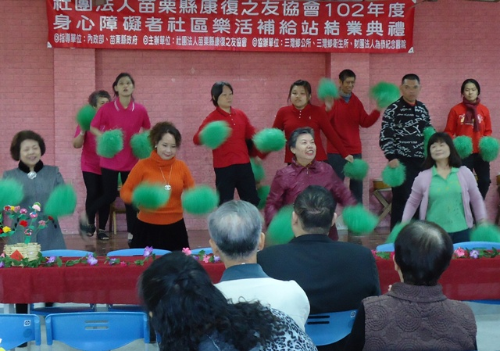 | 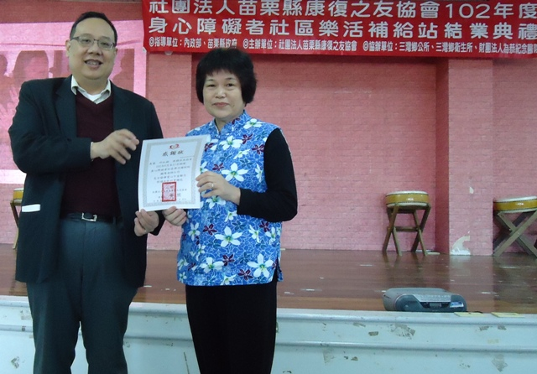
理事長的勉勵 | 快樂律動 | 老師感謝您！
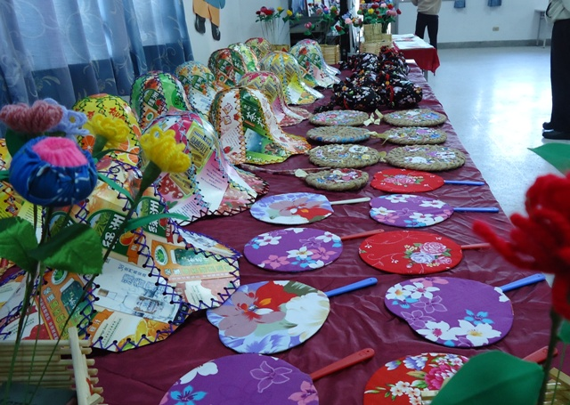 | 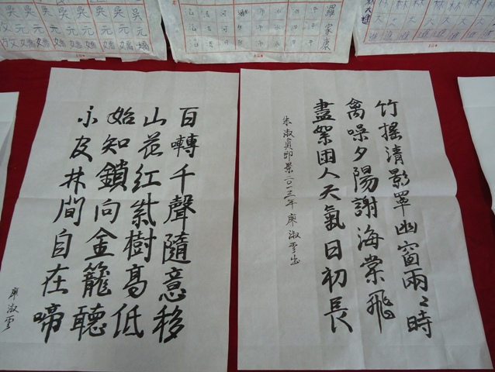 | 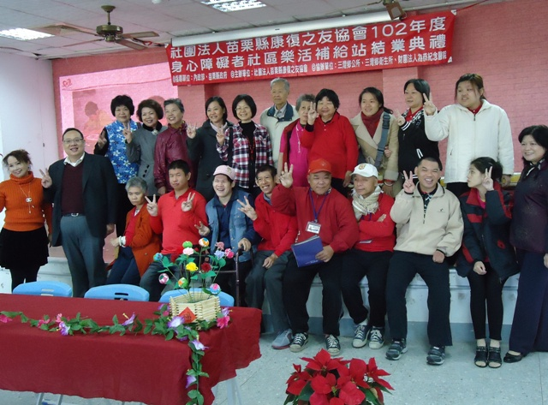
作品展１ | 作品展２ | 師生合影

102年度家庭照顧者支持性關懷活動
今年度協會共舉辦了三系列8場次不同性質的家屬座談會：分別是在南勢舉辦的「照顧妳 照顧我」系列；在頭屋鄉舉辦的「2013關心您 關心我」系列；以及響應「關懷者日活動-2013幫您FUN輕鬆」系列。
感謝所有會員的鼎力支持，以及工作人員、志工的投入參與，使得此系列活動得以在苗栗縣三個不同區域有效服務家庭照顧者。
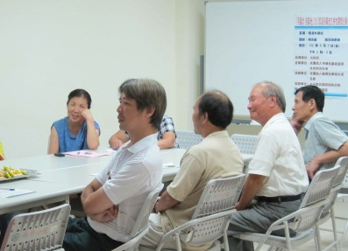 | 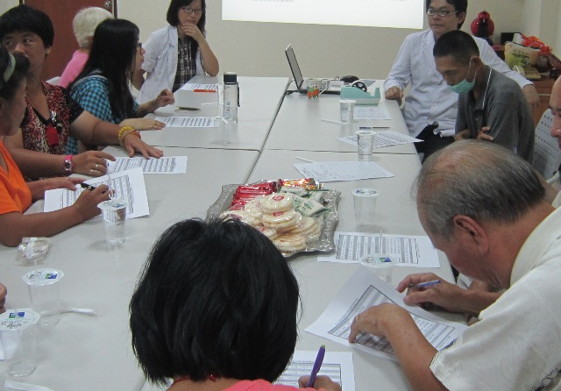 | 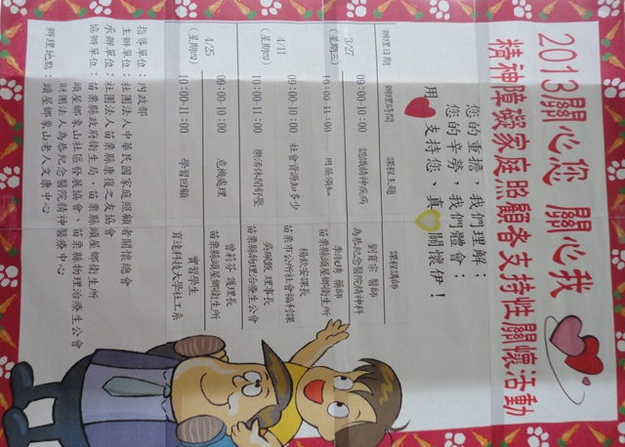
意見交換 | 問卷填寫 | 關心您 關心我
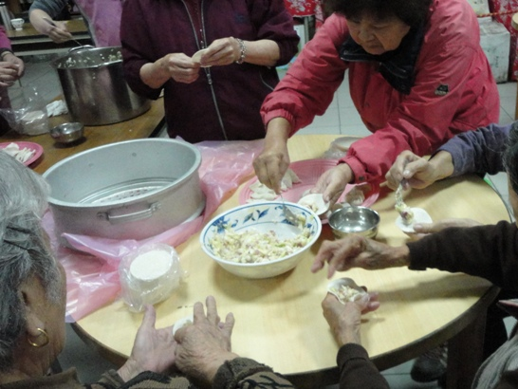 | 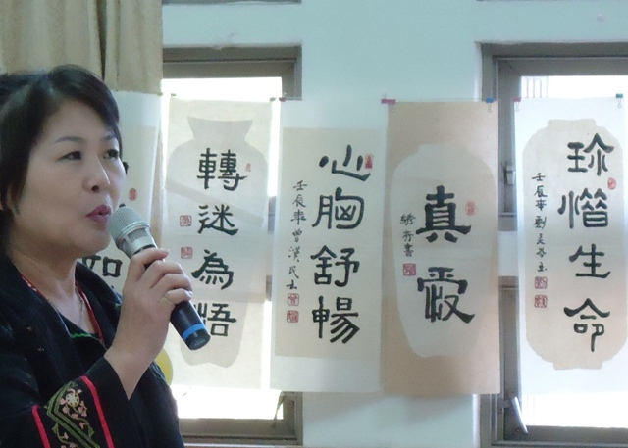 | 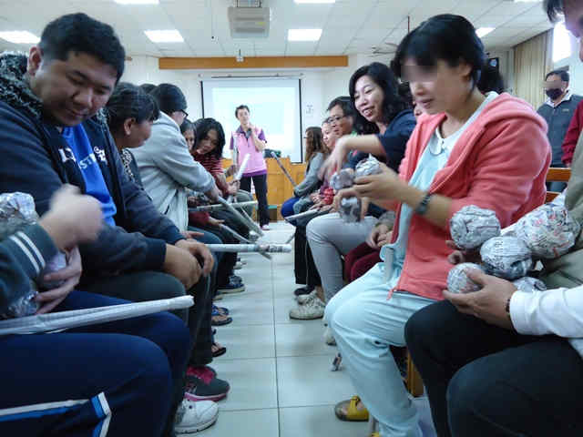
一起包水餃 | 書法導覽 | 報球傳情

「超越障礙、幸福啟程」身心障礙者日園遊會
102年度苗栗縣國際身障日舉辦「超越障礙、幸福啟程」園遊會，會員們擺設了一個攤位，做起「一日頭家」，所有的滷味、茶葉蛋、飲料全部賣罄，結算園遊劵時驚喜連連！
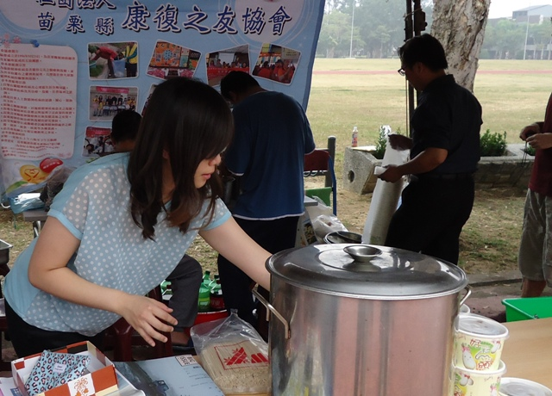 | 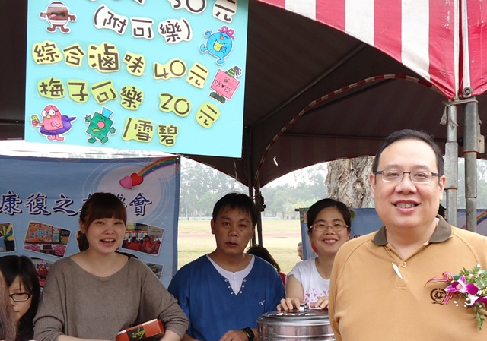 | 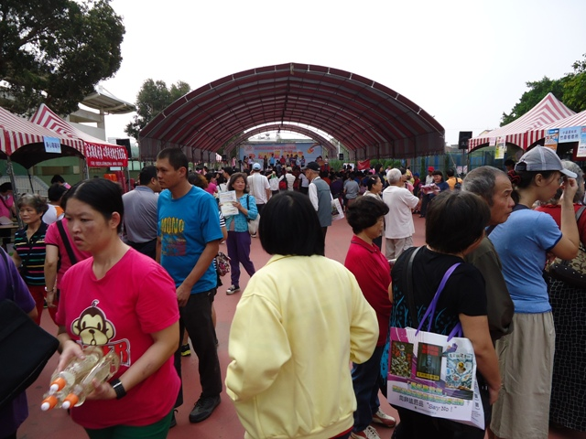
我們的攤位 | 理事長來打氣 | 熱鬧滾滾
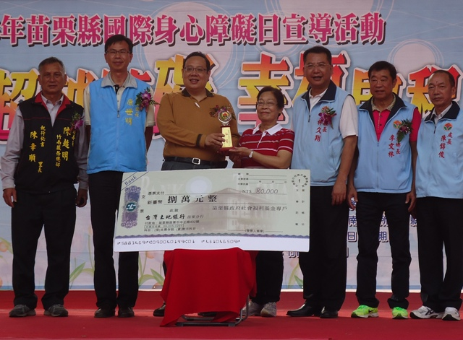 | 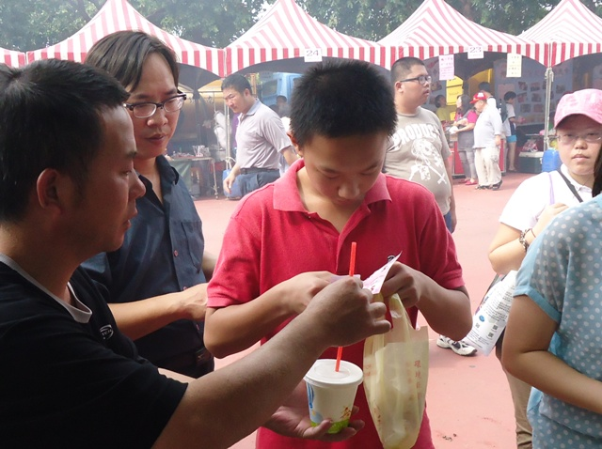 | 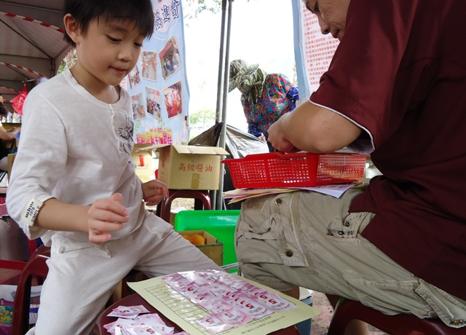
榮獲績優社團表揚 | 生意興隆 | 歡心來結帳

第八屆第2次會員大會
第八屆第2次會員大會於10月9日彩色登場，漂亮閉幕。
會員們個個熱烈參與，每位都歡欣鼓舞，會場內好不熱鬧。會員們更針對協會103年度的工作內容提出建議，並且對於協會的服務提出回饋與分享。企望協會能在全體理監事及全體會員們的全力支持下與通力合作中，蘊育成為更加堅強與溫馨的協會！
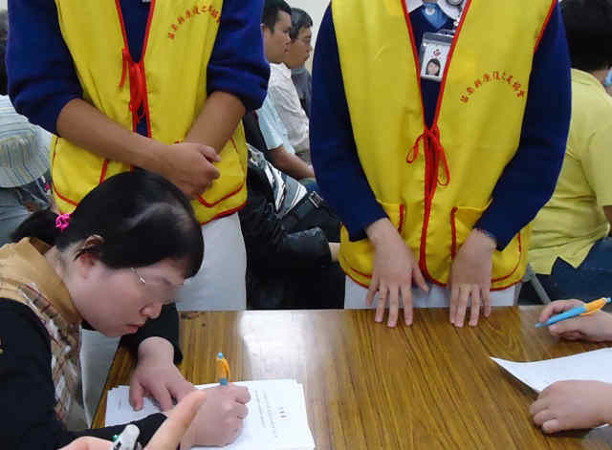 | 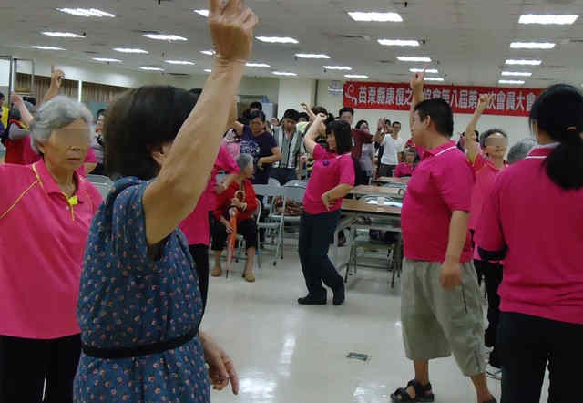 | 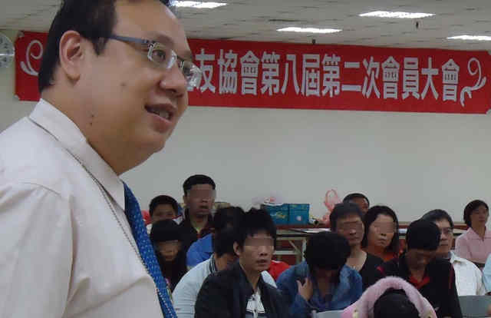
簽到踴躍 | 熱情開場 | 大家長致詞
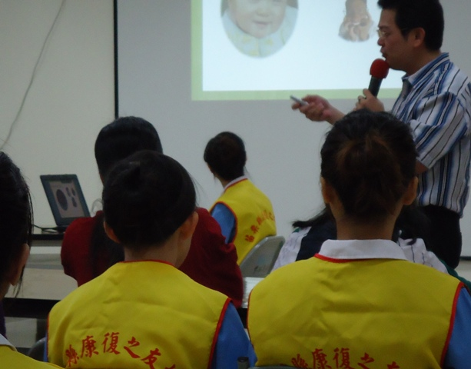 | 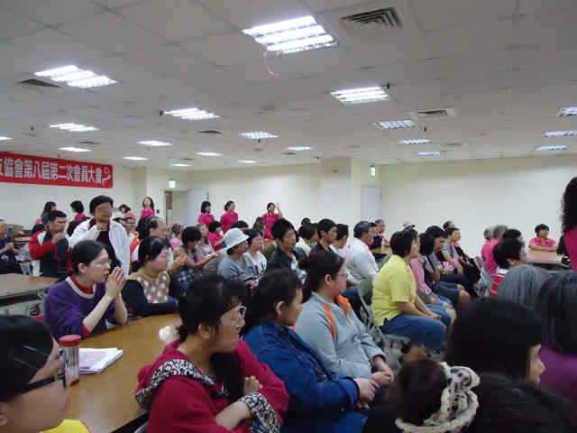 | 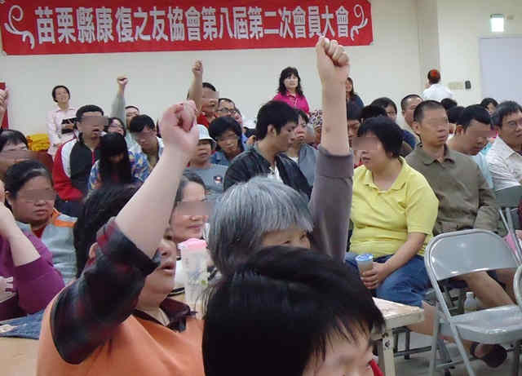
健康講座 | 專注聆聽 | 發言踴躍

健康樂活-彩繪巧手情
健康不僅只是單指身體方面要健康，更要心理快樂！因此適性的舉辦「彩繪巧手情」活動，會中每位均繪出精彩畫作，令人咋舌！
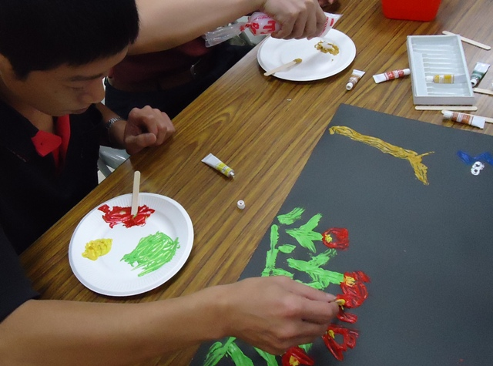 | 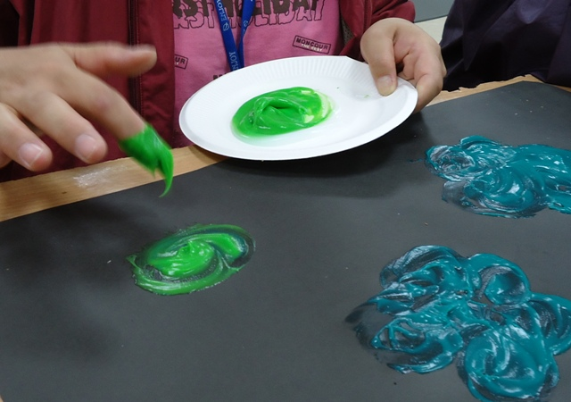 | 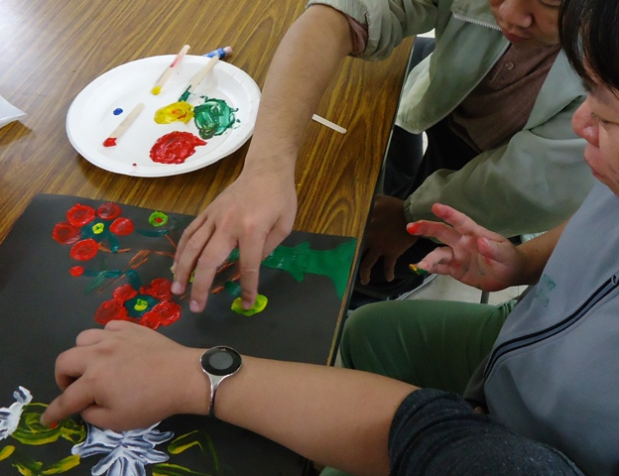
紅紅綠綠 | 滿指尖 | 七手八手
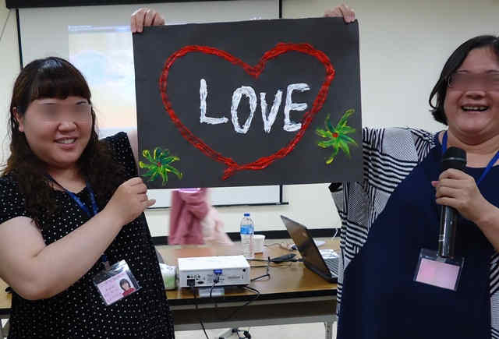 | 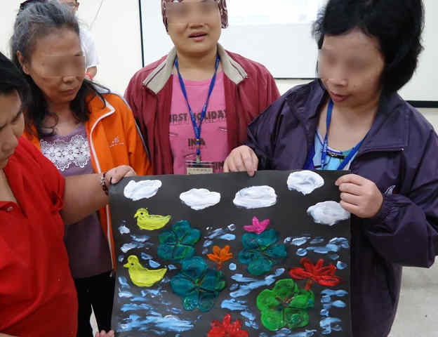 | 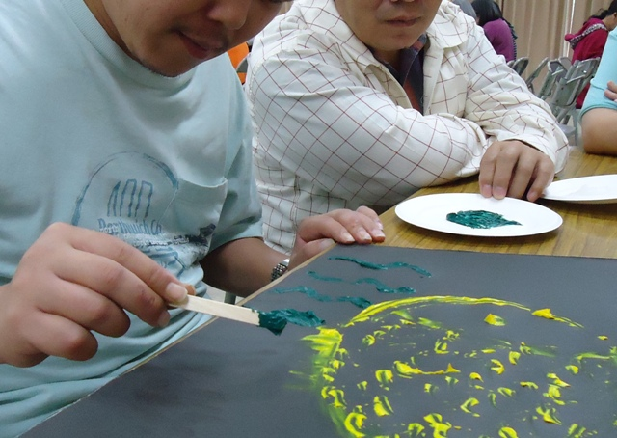
愛相隨 | 彩繪大自然 | 畫出心希望

